- 第2节 植物的生长发育导学案（第1课时）
班级 姓名 日期
【学习目标】
- 生命观念：概述种子的基本结构；比较蚕豆种子和玉米种子结构的异同点；知道种子萌发需要完整、有活力的胚。（结构与功能观）
- 科学思维：归纳概括种子的基本结构（归纳与概括）；区分单子叶植物和双子叶植物结构的不同（比较与分类）。
- 探究实践：通过观察种子结构的实验，认识种子的基本结构，区分单子叶植物和双子叶植物的种子，提高观察和探究能力。
- 态度责任：通过观察种子结构的实验，体验实验探索的乐趣，端正科学态度，同时感悟种子中的生命力量。

【教学过程】
活动1 认识各种各样的种子
1.通过比较可以发现，各种种子的大小、颜色、形态_______________。
2.种子都能发育成一个完整的植株，说明种子的基本结构是_______。

▲组织互学
活动2 【合作探究】观察蚕豆的形态和结构
1.看一看：外部形态和颜色，指出种脐的位置。
2.捏一捏：找到种孔的位置（挤压后有水冒出）。
3.剥一剥：剥开种皮，数一数有_____片子叶。
4.找一找：找到蚕豆种子的胚根、胚轴、胚芽，并用红色记号笔给胚根部分涂色，它们与子叶共同组成了种子的________（结构名称）。
5.滴一滴：在剖面上滴碘液，观察到种子的________部位变蓝了，说明里面贮存着_______。
6.填一填：蚕豆种子的各个组成结构。
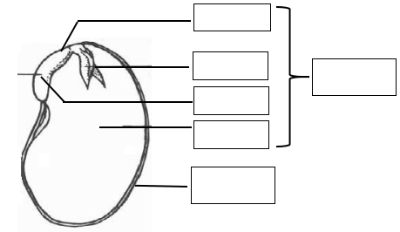

活动3 【合作探究】观察玉米的形态和结构
1.看一看：取一粒玉米，观察：形状、颜色。
2.剥一剥：尝试用手剥开，最外层是_______，里面一层是 。
3.切一切：用刀片将玉米种子按照如图所示对称轴从中央纵向剖开；【注意安全，小心使用刀片！！！】
4.找一找：辨认玉米种子的胚芽、胚轴、胚根和子叶。
5.滴一滴：在切面上滴一滴碘液，玉米种子变蓝的部分是_______，说明里面贮存着 。
6.填一填：说一说玉米种子的各个组成结构。

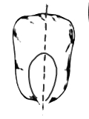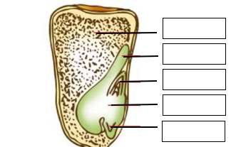

活动4 【归纳总结】比较观察的蚕豆种子和玉米种子的异同
- 蚕豆种子和玉米种子在结构上
相同点：
不同点：
2.蚕豆和玉米种子中储存营养物质的结构分别是 和 。
3.种子的 可以发育成植物体，是种子的主要部分。

▲提升研学
活动5【比较与分类】合作观察其它种子，判断它们是属于双子叶植物还是单子叶植物，并将结果贴在分类卡片上。

课堂小结：种子的结构概念图

双子叶植物种子
单子叶植物种子

片
片

▲迁移再学
请在组内交流并回答以下问题：
1.（1）蚕豆、黄豆等豆类种子的 （结构名称）是人们食用的主要部分。
- 精制大米（白米）主要是由水稻种子的 （结构名称）加工而成的。
2.利用本节课知识解释：以下哪一种米可能发芽呢？说明理由。
